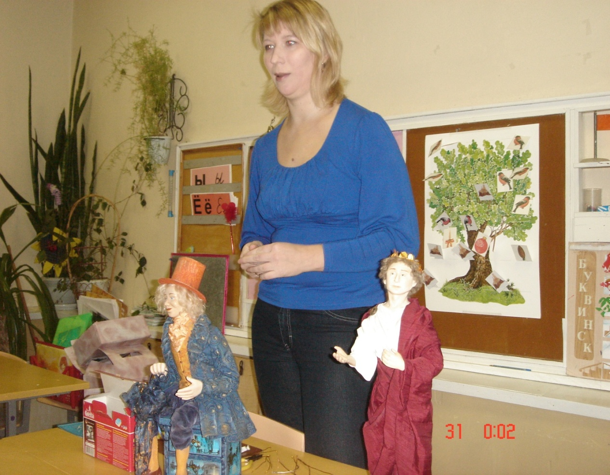

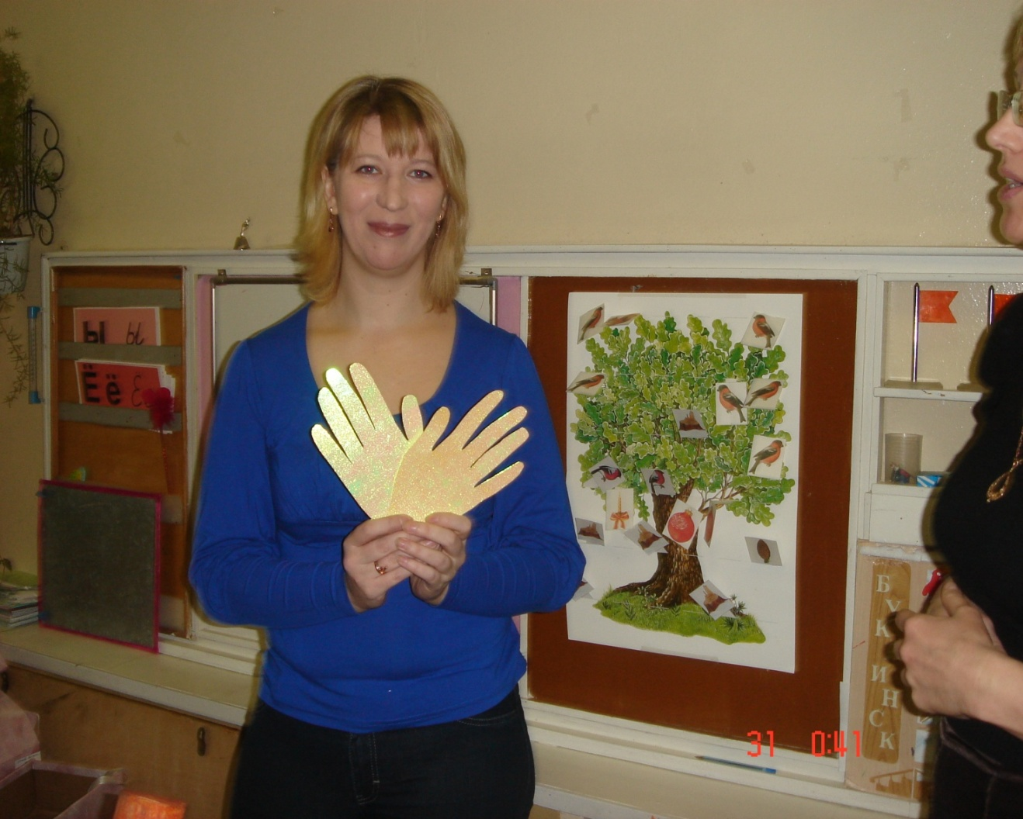

Ваши руки правда золотые

Про таких в народе говорят

Может руки золотом покрыты?

Нет Вам просто Богом дан талант!

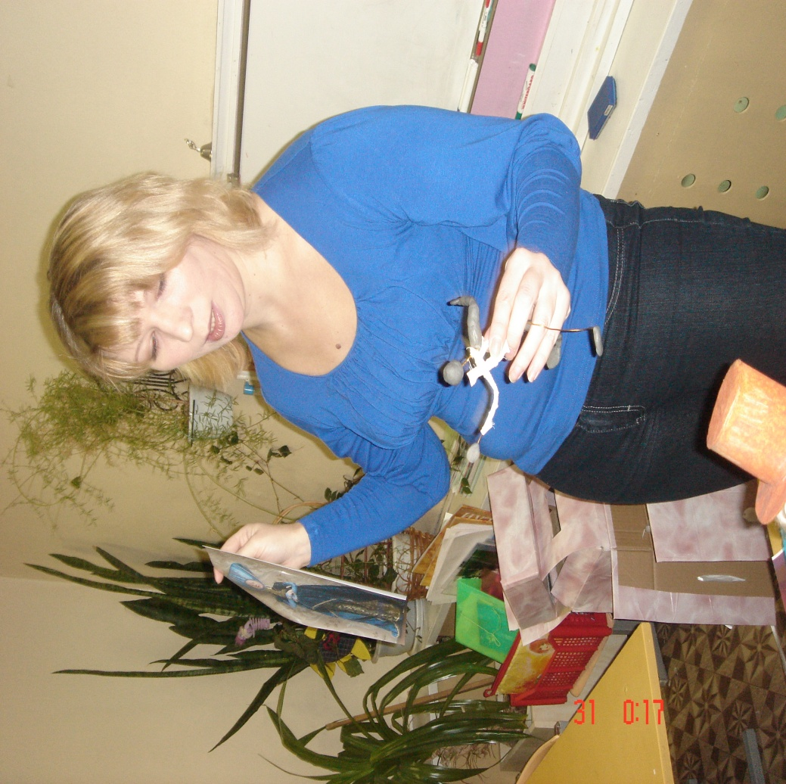

### 

### **C:\Documents and Settings\мама\Мои документы\DSC00191.JPG Умелые руки не знают скуки**

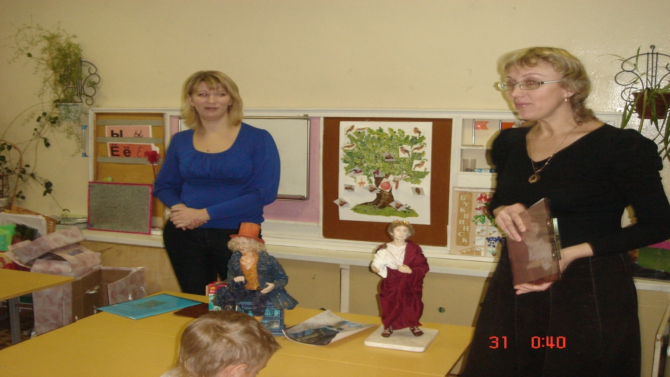**Благодарим!**

**Иванову Светлану Александровну**

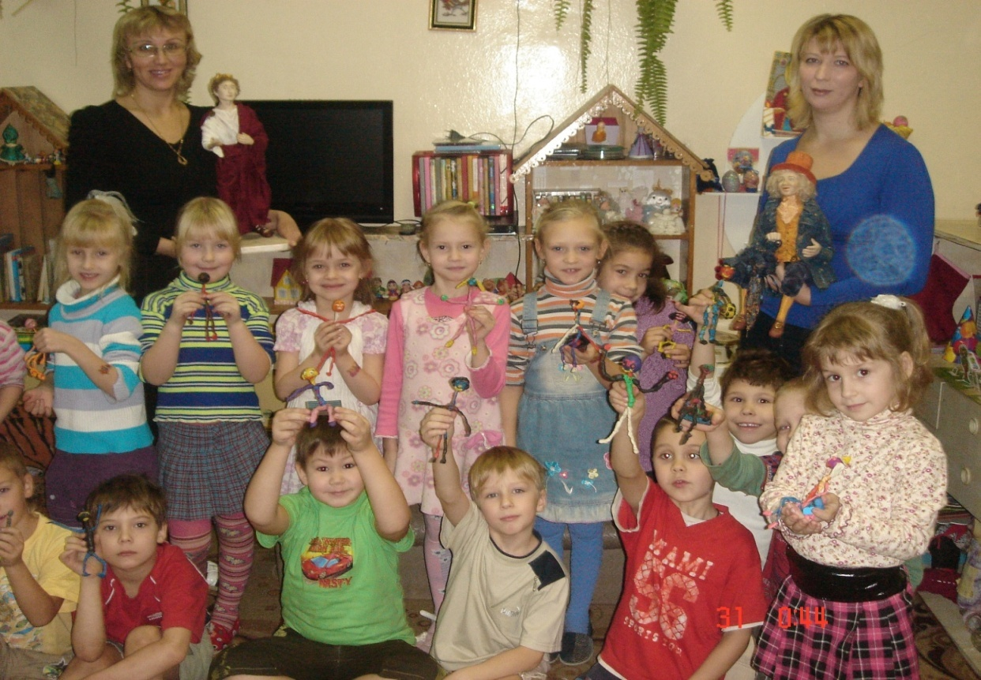**за интересную встречу!**

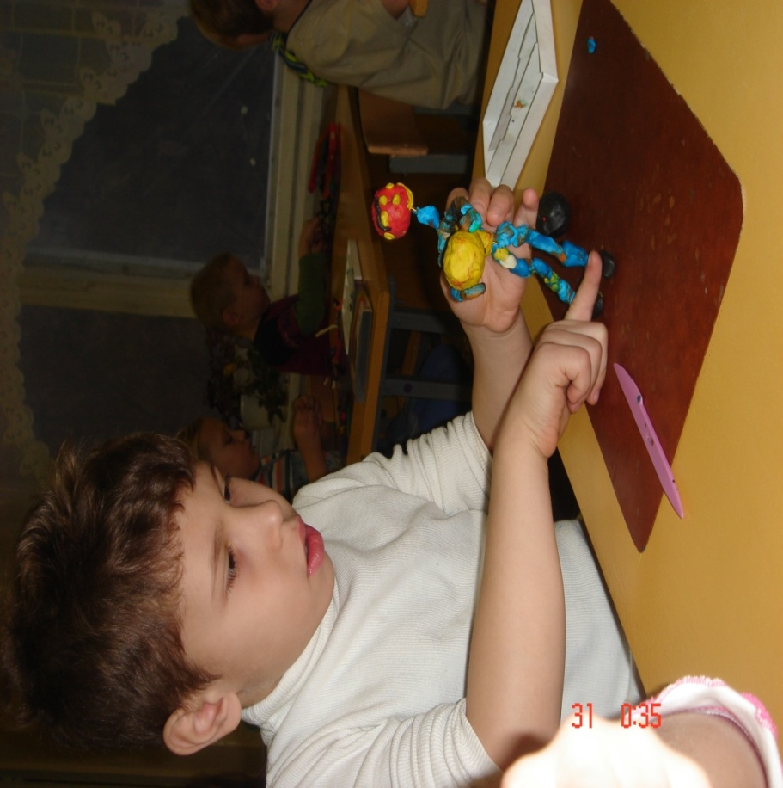

**Попробую сделать куклу сам**

